Câu **1**: [VD]

Bạn hãy chọn đáp án đúng.  
Cho các hình dưới đây:  
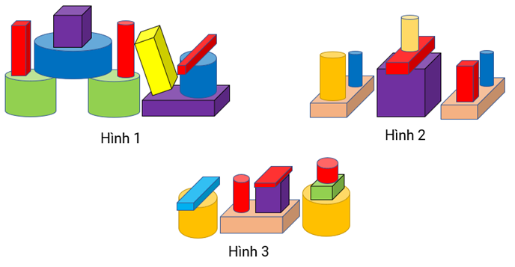  
Hình nào có số khối trụ nhiều nhất?

A. Hình 1.

B. Hình 2. C. Hình 3.

Lời giải:

**Bước 1:**

**Lý thuyết:**  
Khối trụ.  
  
Hình 1 có 5 khối trụ được đánh số như hình dưới đây:  
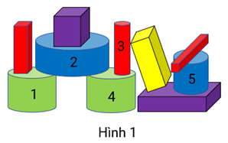  
Hình 2 có 4 khối trụ được đánh số như hình dưới đây:  
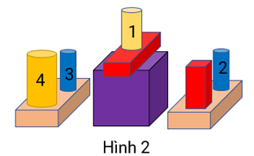  
Hình 3 có 4 khối trụ được đánh số như hình dưới đây:  
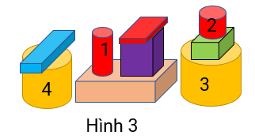  
Vì 4 < 5 nên hình 1 có số khối trụ nhiều nhất.  
Vậy đáp án đúng là: Hình 1.  
**Đáp án:**  
Hình 1.

Câu **2**: [VD]

Bạn hãy điền số thích hợp vào ô trống.  
Cho hình dưới đây:  
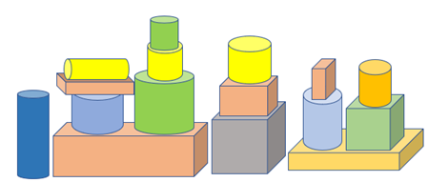  
Cần thêm bao nhiêu khối trụ nữa để hình trên có số khối trụ là số liền sau của 19 ?  
Trả lời: [[11]] khối trụ.

Lời giải:

**Bước 1:**

**Lý thuyết:**  
Khối trụ.  
  
Số liền sau của 19 là 20.  
Hình đã cho có 9 khối trụ được đánh số như hình dưới đây:  
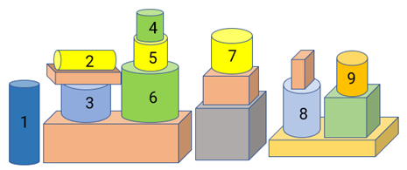  
Để hình trên có 20 khối trụ thì cần thêm số khối trụ nữa là:  
20 − 9 = 11 (khối trụ).  
Vậy số cần điền vào ô trống là: 11 .  
**Đáp án:**  
11

Câu **3**: [VD]

Bạn hãy chọn đáp án đúng để điền vào ô trống.  
Cho hình dưới đây:  
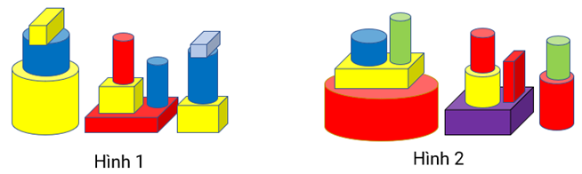  
Tổng số khối trụ màu đỏ và khối trụ màu vàng ở hình 1 [[ít hơn]] tổng số khối trụ màu đỏ và khối trụ màu vàng ở hình 2 .

Lời giải:

**Bước 1:**

**Lý thuyết:**  
Khối trụ.  
  
Tổng số khối trụ màu đỏ và khối trụ màu vàng ở hình 1 là 2 khối.  
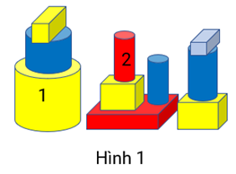  
Tổng số khối trụ màu đỏ và khối trụ màu vàng ở hình 2 là 4 khối.  
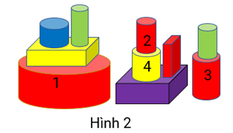  
Vì 2 < 4 nên tổng số khối trụ màu đỏ và khối trụ màu vàng ở hình 1 ít hơn tổng số khối trụ màu đỏ và khối trụ màu vàng ở hình 2 .  
Vậy đáp án đúng để điền vào ô trống là: ít hơn.  
**Đáp án:**  
ít hơn

Câu **4**: [VD]

Bạn hãy điền số thích hợp vào ô trống.  
Lan và Trà có một số hình khối như hình dưới đây:  
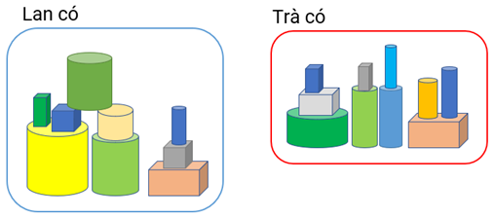  
Lan và Trà có tất cả [[11]] khối trụ.

Lời giải:

**Bước 1:**

**Lý thuyết:**  
Khối trụ.  
  
Dựa vào hình vẽ, ta thấy Lan có 5 khối trụ và Trà có 6 khối trụ. Các khối trụ được đánh số như hình dưới đây:  
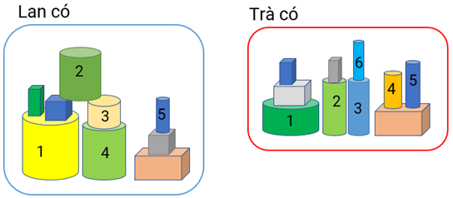  
Vậy Lan và Trà có tất cả số khối trụ là:  
5 + 6 = 11 (khối trụ).  
Số cần điền vào ô trống là: 11.  
**Đáp án:**  
11.

Câu **5**: [VD]

Bạn hãy chọn đáp án đúng.  
Cho hình dưới đây:  
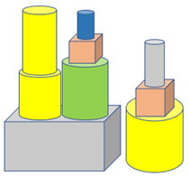  
Số khối trụ trong hình đã cho là kết quả của phép tính nào dưới đây?

A. 5×2.

B. 2×3.

C. 2×4. D. 5×1.

Lời giải:

**Bước 1:**

**Lý thuyết:**  
Khối trụ.  
  
Trên hình đã cho có 6 khối trụ. Các khối trụ được đánh số như hình dưới đây:  
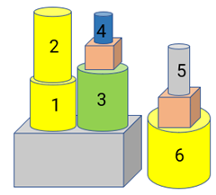  
Ta có: 5 × 2 = 10 ; 2 × 3 = 6 ; 2 × 4 = 8 ; 5 × 1 = 5  
Vậy số khối trụ trong hình đã cho là kết quả của phép tính 2 × 3.  
**Đáp án:**  
2 × 3.

Câu **6**: [VD]

Bạn hãy chọn đáp án đúng.  
Cho hình vẽ sau:  
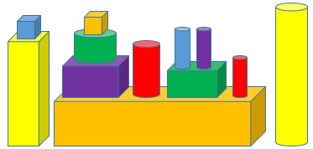  
Bạn An nói: “Tổng số khối trụ và khối hộp chữ nhật trong hình vẽ trên nhiều hơn 9 ”. Hỏi bạn An nói đúng hay sai?

A. Đúng

B. Sai

Lời giải:

**Bước 1:**

**Lí thuyết:**  
Khối trụ.  
  
Trong hình vẽ trên, có 6 khối trụ.  
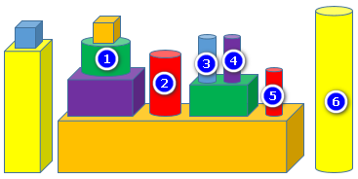  
Có 4 khối hộp chữ nhật.  
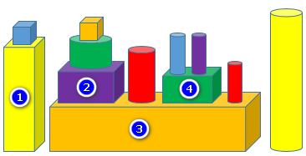  
Tổng số khối trụ và khối hộp chữ nhật trong hình vẽ trên là:  
6 + 4 = 10 (khối)  
Vì 10 > 9 nên tổng số khối trụ và khối hộp chữ nhật trong hình vẽ trên nhiều hơn 9 .  
Do đó, bạn An nói đúng.  
**Đáp án:**Đúng.

Câu **7**: [VD]

Bạn hãy điền số thích hợp vào ô trống.  
Trong giờ học ngoại khóa, ba bạn An, Hùng, Minh vẽ được các hình khối như sau:  
Hỏi cả ba bạn vẽ được tất cả bao nhiêu khối trụ?  
Trả lời: [[12]] khối trụ.

Lời giải:

**Bước 1:**

**Lí thuyết:**  
Khối trụ.  
  
Bạn An vẽ được 5 khối trụ.  
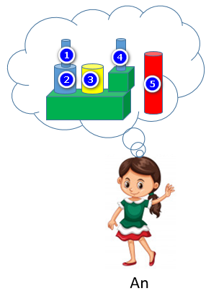  
Bạn Hùng vẽ được 3 khối trụ.  
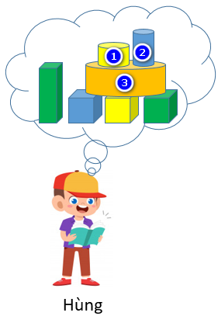  
Bạn Minh vẽ được 4 khối trụ.  
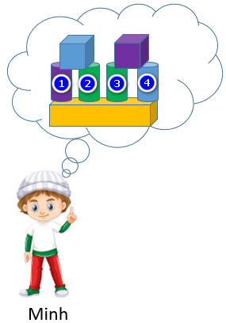  
Cả ba bạn vẽ được tất cả số khối trụ là:  
5 + 3 + 4 = 8 + 4 = 12 (khối trụ)  
**Đáp án:**12 .

Câu **8**: [VD]

Bạn hãy chọn đáp án đúng.  
Trong giờ mĩ thuật, bạn An vẽ được một số hình khối như sau:  
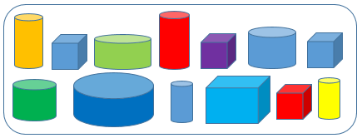  
Biết bạn Nam vẽ được nhiều hơn bạn An 4 khối trụ. Hỏi cả hai bạn vẽ được tất cả bao nhiêu khối trụ?

A. 20 khối trụ.

B. 19 khối trụ. C. 18 khối trụ. D. 21 khối trụ.

Lời giải:

**Bước 1:**

**Lí thuyết:**  
Khối trụ.  
  
Bạn An vẽ được 8 khối trụ.  
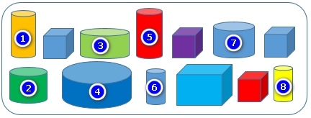  
Bạn Nam vẽ được số khối trụ là:  
8 + 4 = 12 (khối trụ)  
Cả hai bạn vẽ được tất cả số khối trụ là:  
8 + 12 = 20 (khối trụ)  
**Đáp án:**20 khối trụ.

Câu **9**: [VD]

Bạn hãy điền số thích hợp vào ô trống.  
Cho hình vẽ sau:  
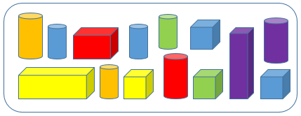  
Hình trên có tổng số khối trụ và khối lập phương là [[11]] khối.

Lời giải:

**Bước 1:**

**Lí thuyết:**  
Khối trụ.  
  
Hình trên có 7 khối trụ.  
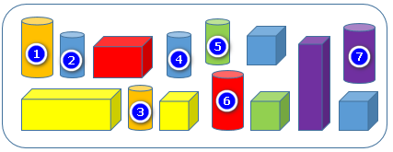  
Hình trên có 4 khối lập phương.  
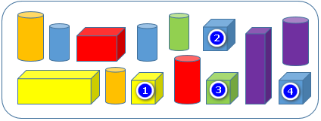  
Hình trên có tổng số khối trụ và khối lập phương là:  
7 + 4 = 11 (khối)  
**Đáp án:**11 .

Câu **10**: [VD]

Bạn hãy chọn đáp án thích hợp để điền vào ô trống.  
Cho hình vẽ sau:  
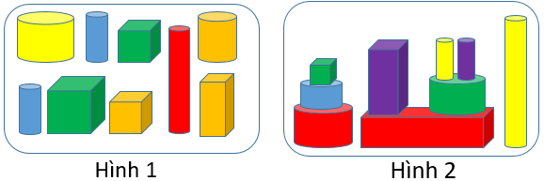  
Số khối trụ của hình 1 [[ít hơn]] số khối trụ của hình 2 .

Lời giải:

**Bước 1:**

**Lí thuyết:**  
Khối trụ.  
  
Hình 1 có 5 khối trụ.  
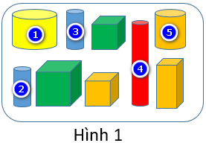  
Hình 2 có 6 khối trụ.  
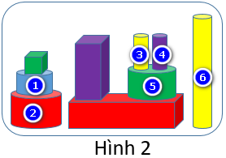  
Vì 5 < 6 nên số khối trụ của hình 1 ít hơn số khối trụ của hình 2 .  
**Đáp án:**ít hơn.